**ส่งเสริมทักษะ EF**

1. การริเริ่มและลงมือทำ  
2. การจำเพื่อใช้งาน  
3. การยั้งคิดไตรตรอง  
4. การจดจ่อใส่ใจ

**จุดประสงค์**

1. เพื่อพัฒนากล้ามเนื้อเล็กและประสานสัมพันธ์ระหว่างมือ กับตา  
2. เพื่อส่งเสริมความคิดริเริ่มสร้างสรรค์   
3 . เพื่อฝึกการทำงานร่วมกับผู้อื่น   
4. เพื่อให้นักเรียนเล่าเรื่องจากผลงานของตนเองได้เหมาะสมกับวัย

**กิจกรรมสร้างสรรค์ศิลปะ**

**ใบไม้ จากสีน้ำ**

**สาระสำคัญ**

กิจกรรมสร้างสรรค์เป็นกิจกรรมที่ช่วยเด็กให้แสดงออกทาง อารมณ์ ความรู้สึก ความคิดริเริ่มสร้างสรรค์และจิตนาการ โดยใช้การปฏิบัติงานศิลปะใบไม้จากสีน้ำ

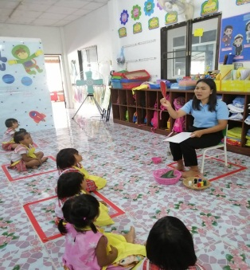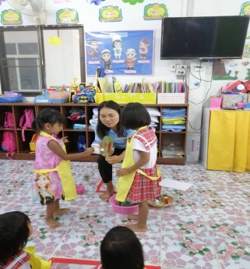

**ขั้นตอนของการพิมพ์**  
 1. จัดเตรียมแม่พิมพ์ หรืออาจต้องมีการตัดแต่ง ดัดแปลงแม่พิมพ์บ้าง เพื่อให้ได้รูปร่างตามต้องการ  
 2. เตรียมกระดาษ โดยตรึงกระดาษติดกับกระดานรองเขียน   
 3. ผสมสีต่าง ๆ ตามต้องการ ควรผสมสีให้ข้นพอประมาณ ไม่ควรใส่น้ำมากเกินไป สีจะไม่เข้มและเลอะเทอะง่าย  
 4. ใช้พู่กัน หรือฟองน้ำจุ่มสีแล้วทา หรือ ตบลงบนแม่พิมพ์เพื่อให้สีติดบนแม่พิมพ์  
 5. นำแม่พิมพ์ทาบลงไปบนกระดาษให้เป็นรูปร่างต่าง ๆ ตามที่กำหนด  
 6. ทำจนเสร็จรูปแบบที่กำหนดไว้  
 7. นำไปผึ่งให้แห้ง

**วัสดุอุปกรณ์ในการพิมพ์**

1. สีน้ำ หรือ สีโปสเตอร์ พร้อมอุปกรณ์ ได้แก่ พู่กัน จานสี ฟองน้ำ และเศษผ้า เป็นต้น  
 2. แม่พิมพ์ ซึ่งได้แก่ เศษวัสดุต่าง ๆ หรือ วัสดุธรรมชาติ เช่น ใบไม้   
 3. กระดาษที่ใช้พิมพ์ภาพ  
 4. กระดานรองเขียน  
 5. กระดาษกาวขนาด A4  
 6. คัตเตอร์ หรือ กรรไกร

